**Trabalho realizado por:**

- Bernardo Valente, nº87521

- Francisco Machado, nº87530

- Miguel Aires, nº87551

A rede disponibilizada pelo professor no inicio da atividade laboratorial consistia em 3 routers MikroTik e um computador, ligados entre si da seguinte forma:

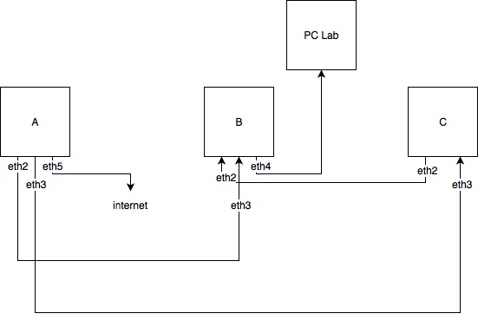

O primeiro passo da atividade consistia em consultar todos os endereços IP e as respetivas máscaras de todas as interfaces de cada roteador. Com auxílio do programa WinBox obtiveram-se os seguintes endereços:

**MikroTik C**

Eth2 -10.0.2.3/24

Eth3 - 10.0.1.3/24

Eth4 -10.0.30.3/24

**MikroTik A**

Eth2 - 10.0.0.255/24

Eth3 -10.0.1.0/24

Eth4 -10.0.10.1/24

Eth5 -172.20.34.56/24

**MikroTik B**

Eth2 -10.0.2.2/24

Eth3 - 10.0.0.2/24

Eth4 -10.0.20.2/24

Eth5 -10.0.200.2/24

O único IP dinâmico era o eth5 do router A, esta interface estava ligada a um router com um servidor DHCP.

Com os routers e Pc ligados entre si com os IP’s definidos anteriormente não era possível ter acesso à internet. Notámos que havia problemas com os IP’s: alguns eram inválidos e outros não pertenciam à subrede correta.

Para acedermos às configurações de cada router tivemos de ligar o computador à porta eth1 de cada router.

Alterámos então os IP’s para que estes sejam compatíveis com o mapa de rede em questão.

As alterações feitas foram:

**Router A eth2** – o segmento 255 é invalido porque está reservado para Broadcast, alterámos 255 para outro valor que seja válido

**Router A eth3** – o último segmento do IP é ‘0’ e este é inválido porque está reservado para o IP da subrede, foi alterado para outro IP.

Depois destas alterações ficámos com os seguintes IP’s

**MikroTik A**

Eth2 - 10.0.0.4/24

Eth3 -10.0.1.1/24

Eth4 -10.0.10.1/24

Eth5 -172.20.34.56/24

**MikroTik C**

Eth2 -10.0.2.3/24

Eth3 - 10.0.1.3/24

Eth4 -10.0.30.3/24

**MikroTik B**

Eth2 -10.0.2.2/24

Eth3 - 10.0.0.2/24

Eth4 -10.0.20.2/24

Eth5 -10.0.200.2/24

O protocolo de routing utilizado foi RIP ( Routing Information Protocol ).

Nas tabelas de RIP de todos os routers havia uma entrada com a rede 10.0.0.0/16, que abrangia todos os IP’s das interfaces que estavam ligadas entre os routers.

Voltando a ligar o computador à porta eth4 do router B configurámos um IP para o computador:

IP 10.0.20.4 Mask 255.255.255.0 Gateway 10.0.20.2

Testámos a rede e conseguimos fazer um ping para o IP 8.8.8.8 (IP de DNS da Google)

Infelizmente não conseguimos por o DNS a funcionar nos routers do laboratório, pelo que apenas tínhamos acesso à internet através do computador usando IP’s.

Testámos a ferramenta TraceRoute e verificámos que os pacotes utilizavam o IP 10.0.0.2 para aceder à internet. Ou seja, os pacotes saiam do computador para o router B, e de seguida usavam a interface 3 deste router para ter acesso ao router A e este por sua vez utilizava a interface 5 para ter acesso ao router do Técnico.